**В городе Югорске в рамках XXI Всероссийской акции «Спасти и сохранить» проведено компьютерное тестирование по экологии «ЭкоЭрудит» с использованием ресурсов Президентской библиотеки им. Б.Н. Ельцина.**

В рамках XXI Всероссийской акции «Спасти и сохранить» и реализации мероприятий муниципальной программы «Охрана окружающей среды, использование и защита городских лесов» в центральной городской библиотеке им. А.И. Харизовой с 9 по 27 апреля 2024 года прошло компьютерное тестирование по экологии «ЭкоЭрудит» с использованием ресурсов Президентской библиотеки им. Б.Н. Ельцина.

Организатором компьютерного тестирования является ЦБС г. Югорска при поддержке Департамента жилищно-коммунального и строительного комплекса администрации г. Югорска.

Тестирование проводится в целях повышения уровня знаний по экологии через использование фонда Президентской библиотеки им. Б.Н. Ельцина.

Награждение победителей олимпиады состоялось 29 мая 2024 г.

Традиционно участниками компьютерного тестирования стали команды, в состав которых входило до 5 учащихся от каждой параллели с 4 по 11 классы общеобразовательных учреждений. Всего приняли участие 206 конкурсантов, которых подготовили и поддерживали 20 наставников.

Победители получили награды и памятные подарки, а также футболки, блокноты, ручки, значки с эмблемой экологической акции «Спасти и сохранить».

Стало доброй традицией отмечать специальными кубками школы, конкурсанты от которых набрали наибольшее количество баллов.

В 2024 году кубок 3 степени получила МБОУ МОШ №2 (546 баллов); кубок 2 степени – ушел в МБОУ «Лицей им. Г.Ф. Атякшева» (892 балла); кубок 1 степени крепко держат в руках ребята МБОУ СОШ №6 (906 баллов).

Обладателем кубка Гран-При стала МБОУ СОШ №5, участники которой набрали 1042 балла в общешкольном зачете!

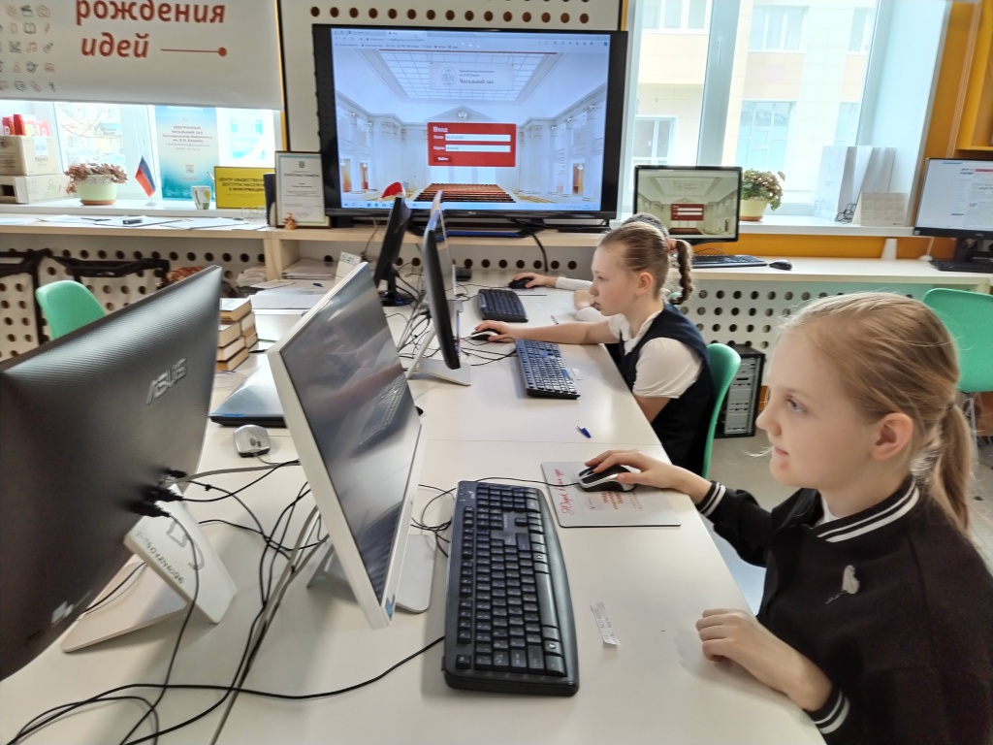

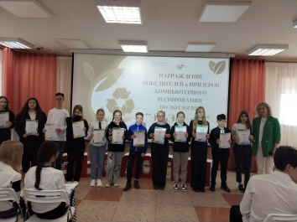

<https://bibl-ugorsk.ru/information_resources/prezidentskaya-biblioteka/interesno.php/67027/>

<https://bibl-ugorsk.ru/information_resources/prezidentskaya-biblioteka/interesno.php/67132/>